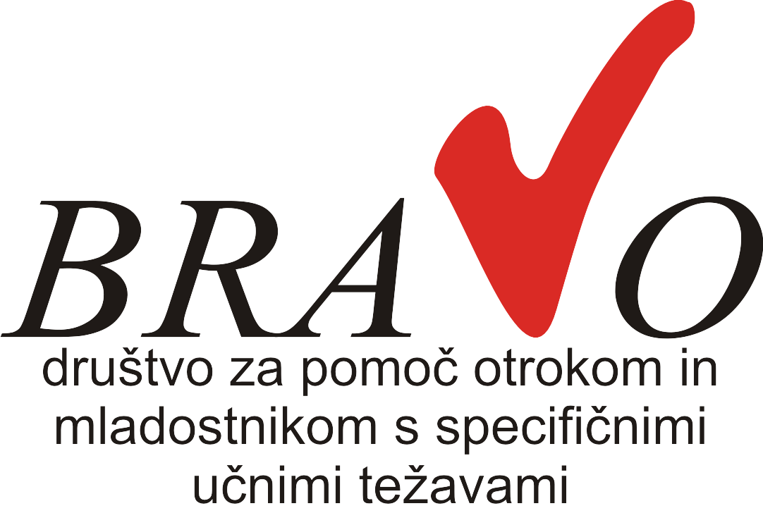

Podružnica BRAVO Pomurje vabi na predavanje z naslovom:

Kako lahko starši pomagamo otroku
s SUT (specifičnimi učnimi težavami)
preživeti osnovno šolo

Predavanje bo v četrtek, 15. 2. 2018, ob 17.30 uri, v jedilnici Osnovne šole IV Murska Sobota.

Predavali bosta Mateja Zupančič in Sabina Kavšek, učiteljici v osnovni šoli in hkrati mami otrok s specifičnimi učnimi težavami z večletnimi izkušnjami pri delu z učenci s specifičnimi učnimi težavami.

Predavateljici bosta predstavili načine pomoči otrokom z učnimi težavami pri različnih predmetih, delili praktične nasvete in se dotaknili načinov dviga motivacije za učenje. Izpostavili bosta, kako se z manj truda učiti bolj učinkovito. Z udeleženci predavanja bosta delili svoje izkušnje in svetovali.

Vabljeni starši, učitelji, drugi strokovni delavci in vsi zainteresirani.
Udeležba na predavanju je brezplačna.

Za BRAVO Pomurje
Sandra Kolarič

